Tugas pemrograman visual
Komputerisasi Pengolahan Data Perpustakaan



Disusun Oleh :
Riki Irawan (10018101)
Andre Handika (10018125)
Ayu Prima Yulianti (10018090)
Arwanto (10018083)
Elok Fhaiqoh Multa Jami’ah (10018098)
Agus Nuri Jamaludin (10018)
Agus Mandiri (10018)

PROGRAM STUDY TEKNIK INFORMATIKA
FAKULTAS TEKNOLOGI INDUSTRI
UNIVERSITAS AHMAD DAHLAN
2012/2013

ABSTRAK
Denganperkembanganerateknologi saat inimenuntutpersaingan yang ketatantarasekolahdengan sekolahlainnya.Dan bagaimanauntuk memperbaiki sistempengolahan datayang masihmanual menjadiperpustakaansistem komputerisasiyang memberikanefisiensi waktudan akurasidata.
Denganmenciptakan sistembaru, komputerisasi. Pengolahanaplikasiuntuk merancangdata berbasis komputeryang akan membantuprosespengolahan datadalam jumlah besardenganpenggunaansistem perpustakaan, terutama di sekolahan
1. Pendahuluan

1.1. LatarBelakang Masalah

Teknologi merupakan salahsatuvariabellingkungan dunia bisnisyang mempunyaiandilbesarterhadapperkembangan suatu sekolahan.Perkembangan informasidan teknologiyangbegitucepatdantidakmengenalbatas wilayah dan waktu telahberkembang secarapesatdalamsegenap kehidupan masyarakat,khususnya teknologi informasiyangbanyak mempengaruhiprosesmemorialdidalam mengembangkansuatu produktifitassekolahterutamadidalampengembangan informasi tentang sistem pengolahan data perpustakaan.

Untuk itu diperlukan informasi yang berkualitasguna mendukung pengambilan keputusanyang efektif dan efisien. Informasimerupakansuatudatamentahyang mengalamiprosespengolahansehingga memilikiarti dandayagunabagipenerimanya. Informasiyangberkualitasyaitucepatwaktu,akurat,relevandanlengkap. Supaya informasi dapatsesuaidengan yang dibutuhkan makaanalisis haruslahmengetahui kebutuhan-kebutuhaninformasiyangdiperkirakan khususnyapadabagian pengolahan data perpustakaan.

2. Dasar Teori

2.1 PengertianDasar Sistem

Sebelum mempelajari sebuah sistemterlebih dahulu kitaharusmengerti apakah sistemitu.Menurutteorisistemberasal daribahasainggrisyaitu“system”,yangberarti susunan atautata cara dalam pendekatan sistem terbagi menjadidua kelompok :
- Definisisistemsecarapendekatanprosedur“sistem merupakan jaringan kerja dan saling berhubungan, berkumpul bersama suatukegiatan untuk menyelesaikan.
- Definisi sistem secara pendekatan komponen, yaitu:

“ Sistemadalah suatu kumpulan dari elemen-elemen yang berinteraksiuntukmencapaisuatutujuan”.(Raymond McLeod,
1981).

2.2 Karakteristik Sistem

Berdasarkandefinisisistemdiatas,suatusistemmemilikikarakteristik atau sifat-sifat tertentu yaitu :

1. Subsistem (Subsystem)

Merupakan bagian-bagian dari sistem yang mempunyai sifat- sifatdari sistemuntuk menjalankan suatufungsi tertentu dan mempengaruhi proses secara keseluruhan.
2. Batas Sistem (Boundary)

Adalah daerahyangmembatasi antara suatu sistemdengan sistem yang lain atau dengan lingkungan luarnya.
3. Lingkungan Luar Sistem (Environment)

2.3Konsep Dasar Informasi

2.3.1 Definisi Informasi

Sebelummendefinisikan informasi,terlebihdahuluakanditerangkan mengenai sumber dari informasi, yaitudata yang merupakan bentuk jamak dari datum atau data-item.
Dataadalahkenyataanyangmenggambarkansuatukejadian(event) dansuatu kenyataannyata(factandentitiy).Kejadian(event)adalah sesuatu yangterjadi pada saatyangtertentu,sedangkannyata(factand entitiy)adalah berupa suatuobyek nyata yaitu benda dan orang yang betul-betul ada danterjadi.

Datamerupakansumberbagiinformasiyangmasihbersifat mentah sehinggabelummemilikikegunaan.Dengankatalain,informasi merupakandata yang diolah menjadibentuk yang lebih berguna dan lebih berarti bagi yang menerimanyadalam mengambil keputusansaat inimaupun masa mendatang.

2.3.2 Siklus Informasi

Datamerupakanbentukyangmasih mentahdanbelummemilikiarti, sehinggaperludiolahagarmemilikiarti.Datayang diolahuntukmenghasilkan informasimenggunakan suatumodelprosestertentu.Selanjutnyapenerima informasimembuatsuatukeputusandanmelakukantindakan, yangberarti menghasilkansuatutindakanyanglainyangakanmembuat sejumlahdata kembali. Datatersebutditangkap sebagaiinput,diproseskembalilewat suatu modeldan seterusnyamembentuksiklus.SiklusiniolehJohnBurcdisebut dengansiklusinformasi(informationcycle).Siklusini disebutjuga dengansiklus pengolahan (date processing cycle).

2.3.3 Kualitas Informasi

Kualitasdari suatuinformasi(qualityofinformation) tergantungdaritiga hal,yaituinformasiyang akurat(accurate),tepatpadawakunya (timeliness)dan relevan(relevance).
a. Akurat.

Akuratnya, Informasi harus bebas dari kesalahan-kesalahan.Informasi juga harus jelasuntuk penerimanya.
b. Tepat pada waktunya.

Berarti,Informasiyang diterimaolehpenerima tidakboleh terlambat.Informasiyangsudahlama,tidakakanmempunyai nilai lagi.
c. Relevan.

Artinya, Infomasi tersebutmemiliki manfaat bagi penerimanya.

2.3.4 Nilai Informasi

Nilaidariinformasi(value ofinformation)ditentukandari duahal,yaitu manfaatdanbiaya.Suatuinformasimemilikinilai apabilamanfaatnyalebih berguna dibandingkandenganbiayamendapatkannya.Tetapiperludiperhatikan, bahwainformasiyangdigunakandalamsuatu sisteminformasiumumnya digunakanuntukbeberapakegunaan.Sehinggatidakmemungkinkandan sulit untuk menghubungkan suatubagianinformasipadasuatumasalahtertentu denganbiaya untukmemperolehnya,karena sebagianbesarinformasidinikmati tidak hanya dinikmati oleh pihak didalam perusahaan.

3. Tinjauan Umum

3.1.Gambaran Umum

3.1.1 Sejarah BerdirinyaSMK PI Ambarrukmo 1 Yogyakarta

SMKPIAmbarrukmo1denganstatusswastayangdidirikanpadatahun1988 olehpemerintahNomor:0274/I13.5/H/1988tanggal26 Desember1984diJL. Cendrawasih 125MancasanLor Condong CaturDepokSleman,Yogyakarta.Lembaga pendidikaniniberada dibawahYayasanPengembangIlmuAmbarrukmo Yogyakarta. Kepalasekolahsebagai pelaksanaberjalannyapendidikandisekolahbekerjasama dengan pemerintah setempat dan komitesekolah.

3.1.2 Visi dan Misi

a. Mencetaksumberdayamanusiaberiman,bertaqwadanprofessionalsesuai tujuan pendidikan nasional.
b. Misi SMK PIAmbarrukmo1 Yogyakarta

Mempersiapkan peserta didik menjadi tenaga kerja tingkat menengah yang tampildanmandiri sertadapatmengisilapangan kerjayangtersediadalam upaya mempercepat dan memperkokoh pembangunan nasional.

3.2.1 Gambaran Umum Perpustakaan

Perpustakaanmempunyaikedudukan yangsangatpentingdalammembantu prosesbelajar mengajar di SMK PI Ambarrukmo 1 Yogyakarta. Perpustakaan ini mempunyaiartibesaruntukmenumbuhkanminatparasiswadan guru khususnyauntuk mengembangkan wawasanterhadapilmupengetahuan,teknologi,sosial,budayadan disiplin.

3.2.2 Struktur Organisasi SMK PI Ambarrukmo 1Yogyakarta

Strukturorganisasipadasuatuinstalasiatau organisasi padaumumnya menggambarkan luassempitnya tugasyang ada dalam instalasi atau organisasi tersebut. Selainitujugamenggambarkanarus perintahdantujuan mulaidari pucuk pimpinan sampai dengapara pegawai. Adapun stukturorganisasi SMK PI Ambarrukmo 1
Yogyakarta adalahsebagai berikut :

KETUA YAYASAN PI
KEPALA SEKOLAH KOMITE SEKOLAH

KA.TATA USAHA

WKS KESISWAAN
WKS.KURIKULUM
HUMAS/SAR PRAS

KETUAPROGRAM KEAHLIAN

BP/BK/BKK WALI KELAS/ GURU

SISWA / PESERTA DIDIK

3.2.3 MekanismeOperasi Sistem

3.2.3.1 Sistem Operasional.

Sistem pelanyanan terbuka kepada anggota perpustakaan.

3.2.3.2 Pemakai Pustaka.

1. Siswa.

3.2.3.3 Keanggotaan.

Adapun syarat menjadi anggota perpustakaan :
1. Setiapsiswayangharus siswa-siswi di sekolah
Yogyakarta langsung diakui menjadi anggota perpustakaan.
2. Perpustakaan membuatkartu anggota untuk masing- masing siswa.
3.2.3.4 Jenis Layanan dan Sanksi.

Pelayanan Sirkulasi

1. Buku tidak boleh dibawa pulang (kecuali bukuceritaatau komik)

2. Maksimal pinjam 2 buku dengan judul berbeda

3. Lama pinjam1 minggu

4. Keterlambatan pengembalian dikenakan denda

Rp100/buku/haari

5. Merusak , merobek atau menghilangkan buku yang dipinjam harusdigantidengabukuyangsamanamunkalautidakada buku yang sama maka boleh diganti dengan buku yang sejenis.
3.2.3.5 Sistem yangBerjalan.

Prosedur Peminjaman

1. Peminjam masuk membawa kartuperpustakaan.

2. Mencari bukudi rak dan meminjam buku maksimal 2buah.

3. Petugas mengisi kartu buku dan kartu peminjam.

4. Petugasmengeceknomor buku kembali sesuaibuku diserahkan peminjamdankartupeminjamditahanjikatidak sesuaidengan identitas buku petugas mencatat pada buku besar untuk laporan.
Prosedur Pengambilan

1. Bukudiserahkankepadapetugasperpustakaansesuaidengan jumlah bukuyang di pinjam.
2. Petugas mengambil kartubuku dankartu anggota yang ditahan.

3. Kartu anggotadiserahkan pada anggota yang megembalikan buku, sedangkan kartu buku dimasukkan kembali pada kantongnya.
4. Petugas menandai pada data peminjamdan tanggal kembali.
5. Bila terlambatpeminjam mengisi buku denda dan membayar uang denda sesuai denganbanyaknya hari keterlambatan.

4. Pembahasan

4.1 Rancangan Data FlowDiagram

DataFlowDiagram adalahrancangan modellogika (logicalmodel),gambaran initidaktergantungpadaperangkatkeras,perangkat lunak,strukturdatadanorganisasi file.DataFlowDiagram(DFD)menggambarkanarusdatadarisuatusisteminformasi, baikdari sistemlamamaupun sistem baru secara logikatanpamempertimbangkan lingkungan fisik di mana data tersebut berada.

4.2 ImplementasiProgram

4.3.2 Pembahasan Program

Pada pembahasan program, penulis hanya akan menjelaskan secara garis besarmengenaisisteminformasiyangtelahdibuattermasukcuplikantampilan form.
4.7.1 Halaman Login

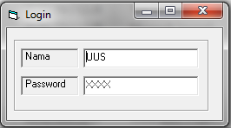

Tampilan form login

4.7.2 HalamanUtama

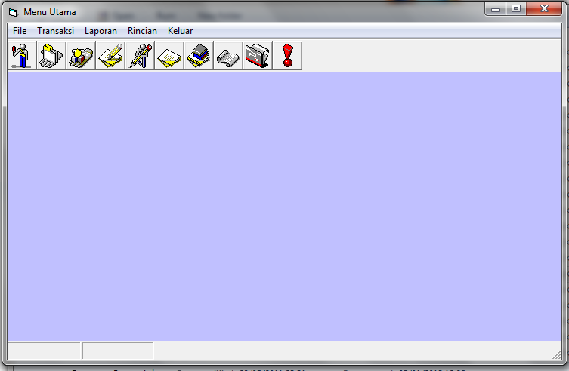

Tampilan halaman utama

4.7.3 Form Inputanggota

Digunakanuntukmengolahdataanggota.Untukmenampilkanforminput

anggota pilih menufile->anggota, sebagai berikut:

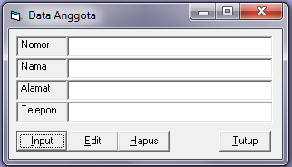

Tampilan form input dataanggota

4.7.4 Form Inputbuku

Digunakanuntukmengolahdatabuku.Untukmnampilkanform input buku pilih menu file->buku, sebagai berikut:

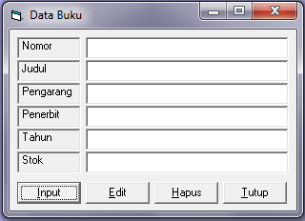

Tampilan form input databuku

4.7.5 Form Input data transaksipeminjaman

Digunakanuntukmengolahdatapinjam.untukmnampilkanforminputpinjam pilih menu transaksi->pinjaman, sebagai berikut:
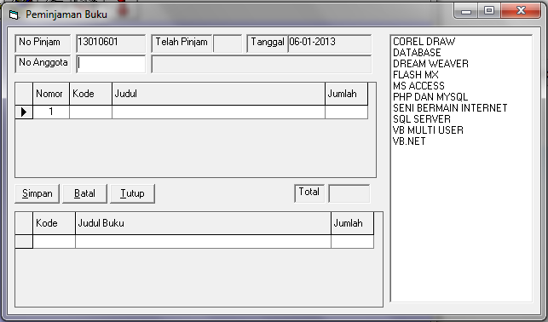

Tampilan form input data transaksi peminjaman

4.7.6 Form InputData transaksipengembalian

Digunakanuntukmengolahdatapengembalian.Untukmenampilkanpilihmenutransaksi->pengembalian, sebagai berikut:

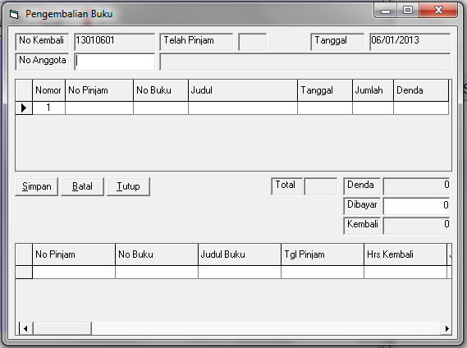

Tampilan form input data pengembalian buku
4.7.7Form InputDatarincian transaksipeminjaman

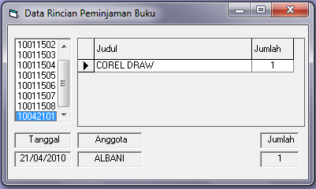
Digunakanuntukmengolahdatapengembalian.Untukmenampilkanpilihmenu rincian->peminjaman, sebagai berikut:

Tampilan form data rincian transaksi peminjaman buku

4.7.8Form InputData rincian transaksipengembalian

Digunakanuntukmengolahdatapengembalian.Untukmenampilkanpilihmenu rincian->pengembalian, sebagai berikut:

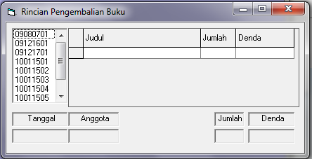
Tampilan form data rincian transaksi pengembalian buku

4.7.13Laporan-laporan

Laporanmerupakanhasilakhirsiap cetak dalamkertasyangakan memudahkaninstansijikamembutuhkaninformasi yangdimaksudsehinggatidak perlumengetikdanmenyusunnyakarena sudah tersusunotomatis.Berikutini merupakancontoh laporanyang dimaksud :

- LaporanDatabuku

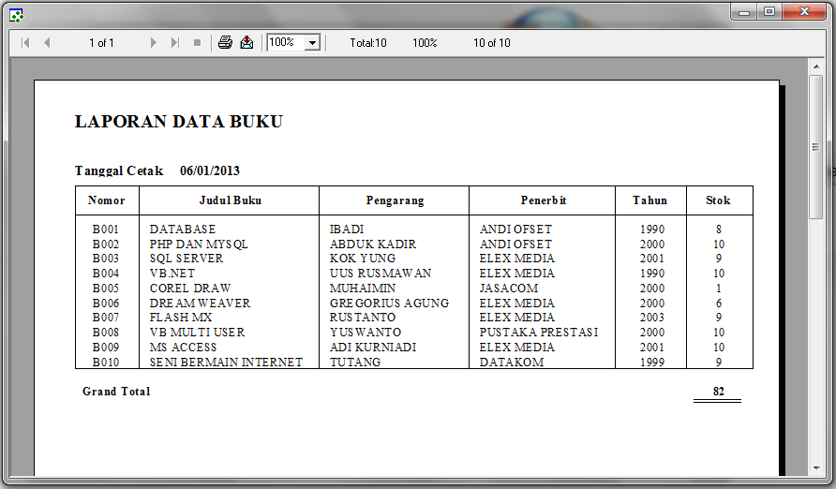
PadalaporanDataBukuakanditampilakndalamdatakeseluruhan dengan metode tabel.

- Laporan dataAnggota

Pada laporan Data anggota akanditampilakn dalam data keseluruhandengan metode tabel.

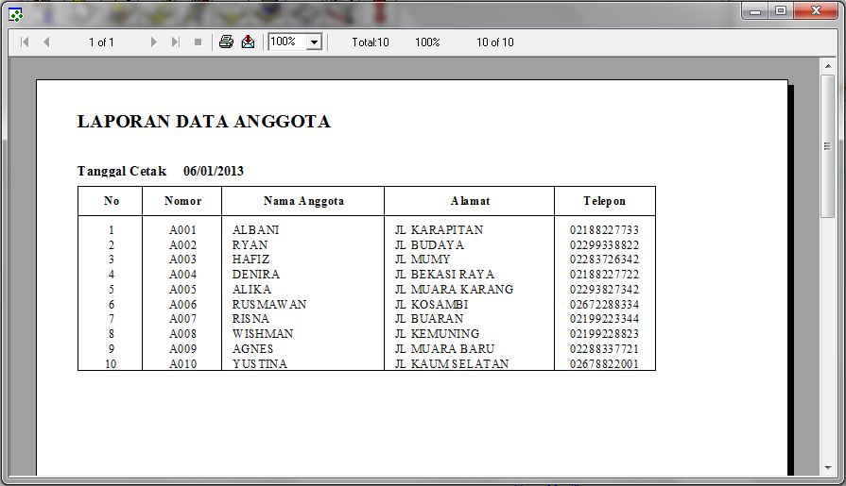

Gambar 4.8.27 Tampilan laporan Buku

3.Laporan Transaksi

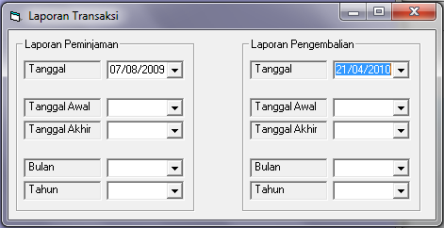
Pilih menu Laporan->Laporan Transaksi.Padalaporantransaksi adaduamacam kriteria yaitupeminjamandanpengembalian dengan metode pencetakan perhari , pertanggal.

Tampilan form laporan Transaksi

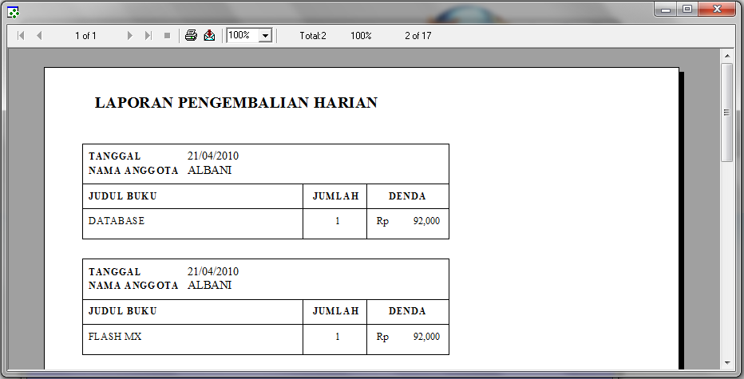

Sebagai contohpadatransaksipengembalianpertanggal pada tanggalawal dipilihdahulukemudian dipilihtanggalakhir sehinggadata yang akan ditampilkan sesuai dengan tgl yang dipilih tadi :

5. Penutup

5.1Kesimpulan

BerdasarkanhasilanalisisdanperancangansisteminformasiPerpustakaanini dapat diambilkesimpulan, antara lain :
1. Kekuranganyangadapadasistemlamasudahdapattertutupidenganadanya sistem yang baru.
2. Sisteminilayakdigunakanolehpihak karyawan perpustakaanuntuk mengolah data perpustakaan.
SisteminformasiPerpustakaaninimemilikibeberapakelebihandankekurangan, diantaranya :
1. Kelebihan

a. Sudah berbasis visual sehingga lebih mudah dimengerti dan dapat menampilkanfoto anggota.
b. Dapat menghemat waktu dalam prosespencarian data. c. Sistem ini dapat mencetak Laporan.
d. Keamanan sistem dan data lebih terjamin.

e. Informasi yang dihasilkan lebih lengkapdan akurat.

2. Kekurangan

a. Belumtersediannyafasilitasconvertdatabasekedatabase lainnyaseperti

Ms Excel, SQL dan sebagainya.

b. Tidak mendukung sistem client-server.

5.2Saran

Berdasarkanhasilkesimpulan diatas,penulis dapatmemberikansaranuntuk proses pelaksanaan dan pengembangan sistem informasi ini adalah :
1sekolah-sekolah di Yogyakarta dapat mempertimbangkan penggunaan sistem informasiini untukmengolah datapembukuan,datapeminjaman buku serta mencetak laporan.
2. Diperlukandukungandari semuapihakagarsisteminformasiinidapatberjalan dengan baikdan lancar.
3. Penulismenyadaribahwaprogramyangdibuatbelumlahsempurna.Apabila sistemyangdiusulkan belumbisamewakilimewaikili sekolah di yogyakarta, makahendaknya sekolah bisa mengembangkannya.

DAFTAR PUSTAKA

Hadi,Rahadian.2001.PemrogramanWindowsAPIdenganVisualBasic6.0.Jakarta:PT Elex Media Komputindo

Jogianto,HM.1990.AnalisisdanDesainSistemInformasiPendekatanTerstrukturTeori dan Praktek Aplikasi Bisnis.Yogyakarta:Andy offset.

Kurniadi,Adi.2000.PemrogramanMicrosoftVisualBasic6.0Jakarta:PTElexMedia

Komputindo

Ladjamudin,BinAl-Bahra.2005.AnalisisdanDesainSistemInformasi.Yogyakarta: Graha Ilmu

